INDICAÇÃO Nº 1459/2017

Indica ao Poder Executivo Municipal a restauração de praça, dos brinquedos, limpeza e colocação de areia em campo de futebol society em área de lazer à Rua Santo Antonio da Posse, Jd. Barão.

Excelentíssimo Senhor Prefeito Municipal,

Nos termos do Art. 108 do Regimento Interno desta Casa de Leis, dirijo-me a Vossa Excelência para solicitar recuperação da praça, dos brinquedos, limpeza e colocação de areia em campo de futebol society em área de lazer situada no bairro Jd. Barão, entre as Ruas São José do Rio Pardo e Santo Antônio da Posse.
Justificativa:
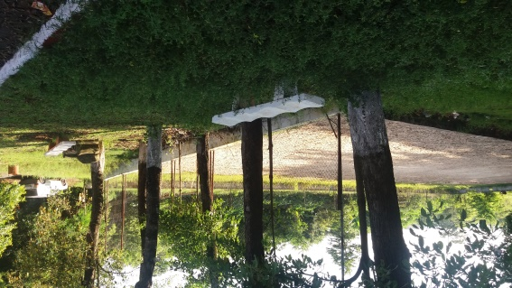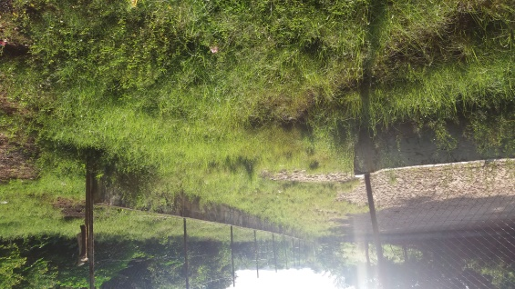
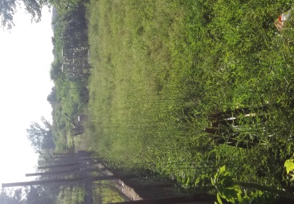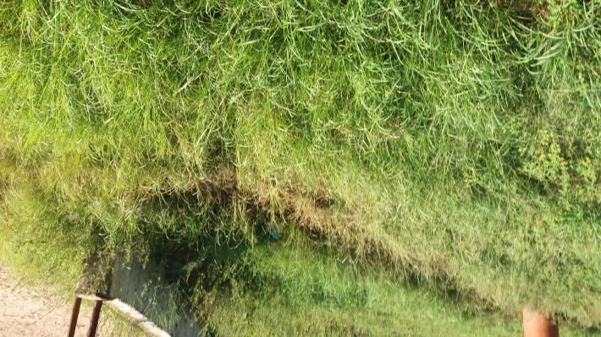
Procurados pelos moradores do bairro e conferido “in loco”, constatamos que na área de lazer os brinquedos e alambrado ali existentes estão deteriorados, necessitando urgentemente de reparos, o campo precisa ser limpo e colocado areia, e limpeza do mato por todo o entorno da área de lazer. Ressalto que é a única área de lazer do bairro, local de encontro dos munícipes.

Plenário “Dr. Tancredo Neves”, em 10 de fevereiro de 2017.

Paulo Cesar Monaro
Paulo Monaro
-Vereador Líder Solidariedade-

